**Notes modèle « Sescousse »**

<https://github.com/apryet/sescousse>

# Zone d’étude et contexte hydrogéologique régional

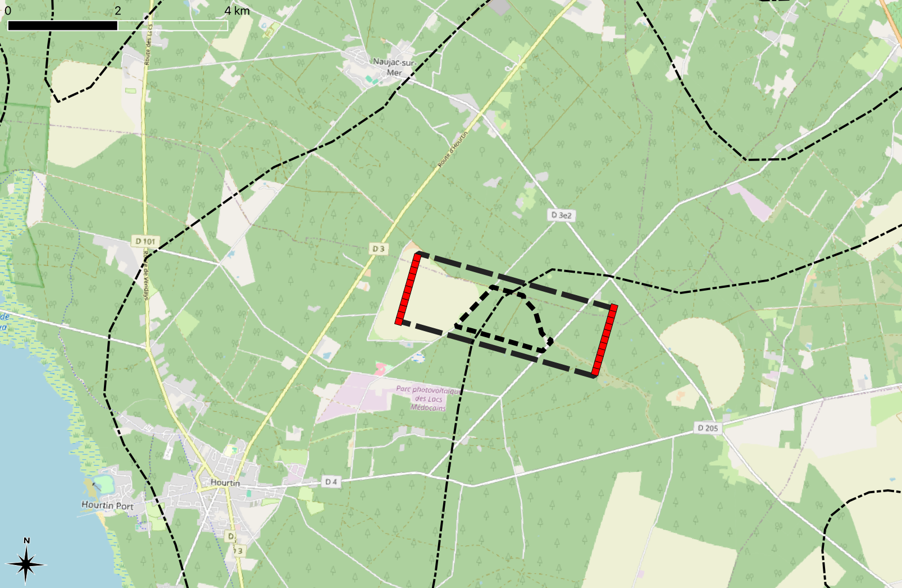

Figure : Implantation du modèle dans le contexte régional avec isopièzes de référence BRGM

Gradient hydraulique régional : 5/4000=**0,125%**

Charge hydraulique à l’étiage au « centre » du modèle (FS2) : 19.85 m NGF

Charge à l’ouest : 19.85-1960*0.125/100 =17.40 m NGF

Charge à l’est : 19.85+1728*0.125/100 =22.01 m NGF

# Pré-traitement des données géographiques

## Calcul du DTM (Digital Terrain Model) sur l’ensemble du modèle simulé

Le DTM est issu d’un post-traitement des points Lidar avec filtre CSF et lissage (Gaussian filtering, sigma=2, search radius = 12, search mode = circle)

Il [stagiaire SIAEBVELG] a fusionné les couches idomain.tif et lidar_dtm_nodrn_csf_1m_sescousse.tif (obtention de la couche « Merged ») puis remplacé les valeurs « 1 » par des « 22 » avec la calculatrice raster :If(« Merged@1 »=1,22, « Merged@1 »)

<https://gdal.org/programs/gdal_merge.html>

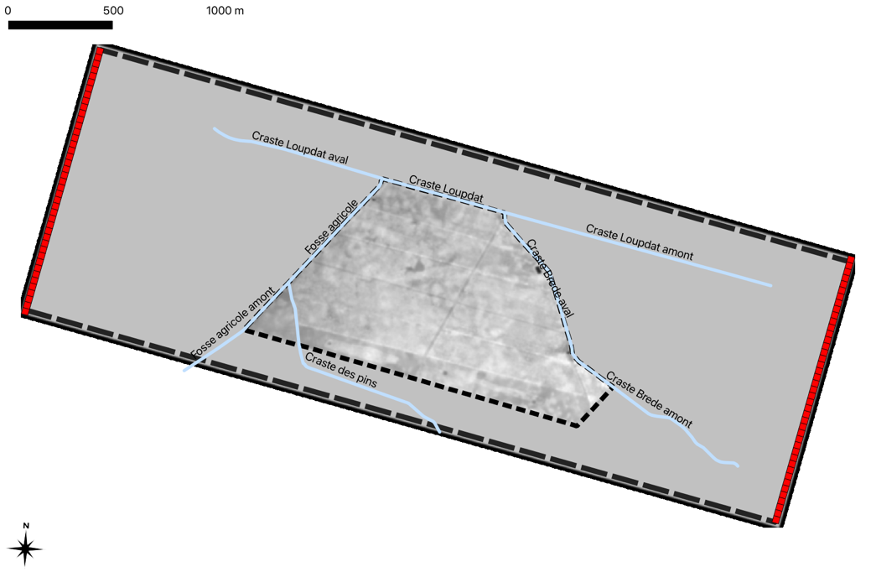

Figure 2: Modèle numérique de terrain (DTM) issu du post-traitemnent des données Lidar associant filtre CSF et lissage gaussien.

## Calcul du raster idomain sur l’ensemble du modèle simulé

**1)Raster / Conversion / Rasterize**   
Layer : model_domain_ext.shp  
Extent : model_domain_ext.shp  
DataType : int32  
Fixed value to burn : 1

=> model_domain_ext.tif

**2)Raster / Conversion / Rasterize**   
Layer : model_domain.shp  
Extent : model_domain_ext.shp  
DataType : int32  
Fixed value to burn : 1

=> model_domain.tif

**3) Raster / Raster calculator**

﻿"model_domain@1"+"model_domain_ext@1"  
Extent : model_domain_ext.shp

# Développement du modèle

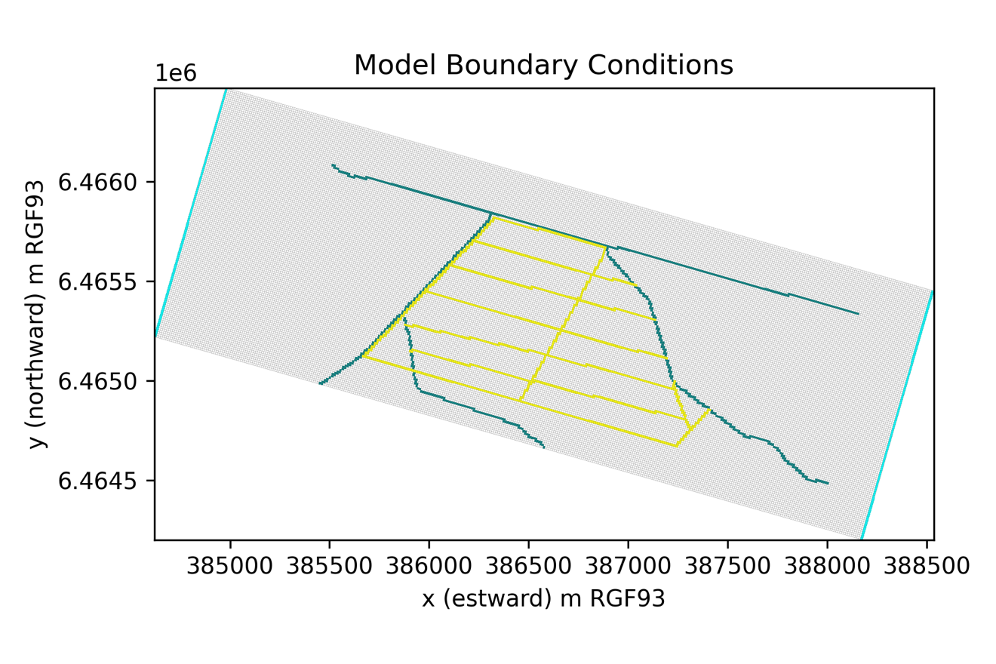

Figure 3: Conditions limites GHB (ouest et est), rivières et drains

## Bordures du modèle (GHB)

Les valeurs issues de la carte piézométrique BRGM ne permettent pas d’atteindre les niveau d’étiages observés sur PS1,2,3. On ajuste donc par essai/erreur la valeur des charges de référence aux bordures pour correspondre à l’étiage (assez sévère) de 2023.

Par définition, le flux apporté à la cellule où s’applique une condition GHB s’écrit :

Avec , la conductance, , la charge de référence et , la charge calculée dans la cellule .

On souhaite que la condition limite GHB apporte l’équivalent du gradient hydraulique régional, . Aussi, le flux par cellule de taille par , s’écrit :

Par identification de ces deux expressions, on obtient :

Soit :

Si l’on convient que , cette expression devient :

La conductance n’est donc autre que la transmissivité. Avec m/s et , on obtient

Avec , la largeur/longueur des cellules dans le plan horizontal, m, la conductivité hydraulique, et , la transmissivité.

## Réseau hydrographique

Simulée avec le package drain (DRN), pour éviter les ré-infiltrations.

Le niveau rivière de référence, renseigné dans le raster h_riv.tif correspond au niveau minimal.

En régime transitoire, le niveau pour la cellule où s’applique une condition limite « rivière » au pas de temps s’écrit :

où est issu du raster hriv.tif et est la variation de niveau, commun à toutes les cellules rivières. Avec l’hypothèse d’une pente constante, les profils rivières subissent une simple translation.

Il semble que le niveau d’étiage enregistré en FS4 soit surestimé, ce qui occasion un niveau perché de la rivière. Pour éviter une alimentation excessive de la nappe par la rivière, la rivière est simulée avec une condition limite de type « drain ».

Voir tableau riv_data.xlsx pour les valeurs de pentes et de href

Depuis Qgis :

* Reporter dans la table attributaire de riv_lines.shp depuis Qgis.
* Interpoler les points avec Toolbox/Points along geometry => riv_points.shp

Distance = 1m

* Dans riv_points.shp, calculer h aux points avec la formule : "href"+0.01*"slope"*"distance"
* Convertir en raster avec Toolbox/SAGA/Inverse Distance Weighted Interpolation

Attribute : h  
Inverse Distance Power : 0 (simple average)  
Search radius : 10 m   
Number of Points : min 1 ; max : 5  
Output extent / Layer extent : model_domain_buff10m.shp  
Cell Size : 5 m  
=> export as h_riv.tiff

## Drains

On prescrit dans Modflow un « niveau de drainage », qui correspond en principe au niveau de l’eau dans le drain, et non au niveau du fond du drain. Ne disposant pas de ce niveau sur l’ensemble du réseau, on applique une valeur constante, , dérivée du modèle numérique de terrain sans drains (), auquel on soustrait la profondeur moyenne du drain, ajouté à la colonne d’eau moyenne,  :

Configuration "actuelle" (écoulement des drains **non libre**) : act

=> z_drn = dtm_no_drn - pr_moy + wc

z_drn = dtm_no_drn - 1,1 + 0,6

= dtm_no_drn - 0,5

Configuration avec écoulement libre dans les drains) : act_drnlib

=> z_drn = dtm_no_drn - pr_moy + 0,1

= dtm_no_drn - 1,0

## Recharge

Modèle sol à réservoir, swb.py

Modifé d’après : <https://github.com/soilwater/pynotes-agriscience/blob/gh-pages/exercises/soil_water_balance.ipynb>

Données météo : ST-JEAN, à défaut Station Hourtin, à défaut Météo-France Mérignac  
Données projection clim : DRIAS.

**Référence biblio pour la valeur de Kc=1** pour les conifères (Allen et al., 1998).

# Solveur

Package IMS.

BEGIN nonlinear

OUTER_DVCLOSE 1.00000000E-04

OUTER_MAXIMUM 2000

END nonlinear

BEGIN linear

INNER_MAXIMUM 100

INNER_DVCLOSE 1.00000000E-04

LINEAR_ACCELERATION bicgstab

RELAXATION_FACTOR 0.97000000

END linear

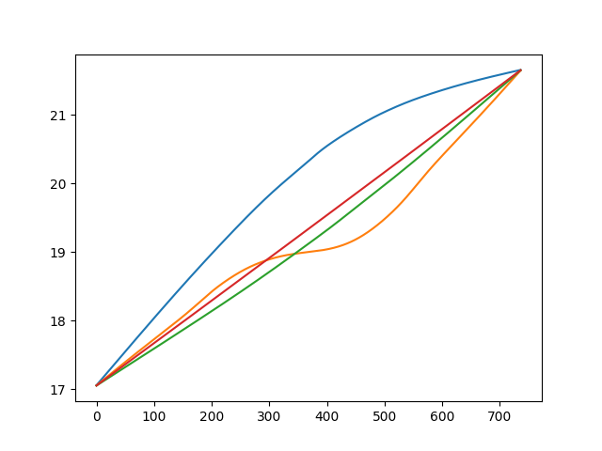

Résultats obtenus avec différentes valeurs de outer_dvclose et inner_dvclose. Il faut mettre une valeur inférieure à 10-4 pour s’approcher d’une solution cohérente.

## Régime permanent initial

Ce dernier est difficile à trouver. Les chroniques font état d’une récession qui ne semble pas tout à a fait achevée en octobre 2023, mais on retient la date du 15/10/23.

# Estimation des paramètres

Réalisée avec l’algorithme Gauss-Levenberg-Marquardt de la suite PEST++.

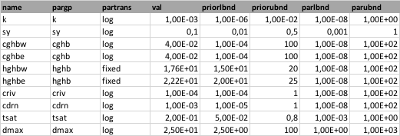

# Résultats



Figure : Flux de précipitations, transpiration, et recharge simulée après calibration des paramètres et niveaux piézométriques observés.

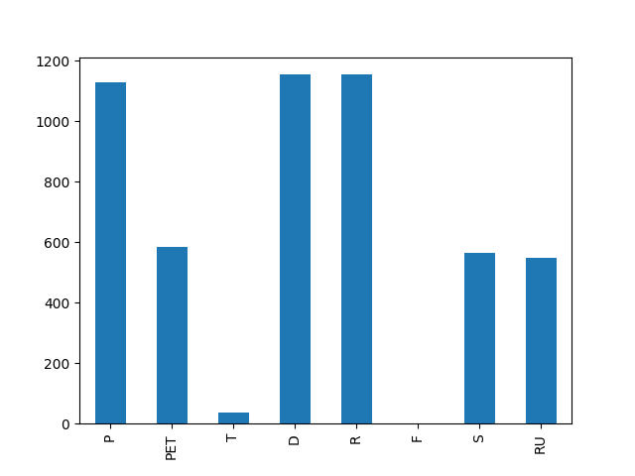

Figure 4 : Bilan hydrique de surface



Figure 4 : Chroniques observées aux drains (FS1, FS2, FS3) et piézomètres (PS1,PS2,PS3). Les chroniques simulées en nappe ne peuvent pas être directement comparées aux chroniques dans les drains. Les piézomètres présentent probablement des défauts de nivellement, et c’est surtout les fluctuations que l’on cherche à reproduire.



Figure 4 : Chronique de recharge, drainage par les drains (rivières non considérées) et chroniques piézométriques simulées.

|  |  |
| --- | --- |
|  |  |

Figure 4 : Piézométrie simulées en basse eaux (à gauche) et hautes eaux (à droite). Le gradient hydraulique régional masque partiellement l’effet du drainage

|  |  |
| --- | --- |
|  |  |

Figure 4 : Idem, en 3D pour mettre en évidence l’effet du gradient hydraulique régional

|  |  |
| --- | --- |
|  |  |

Figure 4 : Profondeur de nappe simulées en basse eaux (à gauche) et hautes eaux (à droite)

# A faire

* Tester la configuration modifiée du réseau de crastes « riv_points_up.shp » (réhausse de 20cm globale, retrait de la chute de Loupdat aval, homogénéisation des pentes.

# Références

Allen, R., Pereira, L., Raes, D., & Smith, M. (1998). Crop Evapotranspiration : guidelines for computing crop water requirements. FAO Irrigation and Drainage Paper (No. 56). <http://www.climasouth.eu/sites/default/files/FAO%2056.pdf>

Isopièzes de la nappe du Plio-Quaternaire du Bassin Aquitain en 1985  
<https://www.mongeosource.fr/geosource/1044/fre/catalog.search#/metadata/194e8072-f481-4960-8945-bbe0cd0377ab>

Isopièzes de référence de la nappe du Mio-Plio-Quaternaire dans le secteur du triangle landais

<https://www.mongeosource.fr/geosource/1044/fre/catalog.search#/metadata/953ca727-0279-4521-8513-25a70fbd66f3>

Données Météo-France